缤纷六一·粽情端午

双节同庆，快乐加倍

在2024年6月2日这一天，攀枝花市恒意达物业管理有限公司倾力打造了一场别开生面的“缤纷六一·粽情端午”主题庆典，为菩提苑小区的业主们献上了一份节日的惊喜。在这个特别的日子里，我们不仅重温了端午的传统韵味，更在欢声笑语中共同庆祝了儿童节的到来，让快乐在小区的每个角落绽放光彩。
活动现场，秩序队员们身着奇趣小丑装，化身为节日的使者，穿梭于人群之中，为小朋友们送上惊喜好礼，让这份喜悦更加浓烈。而那一把把精美的卡通DIY团扇，成为了孩子们手中最独特的创作工具，他们挥洒创意，将心中的美好愿景绘制成一幅幅色彩斑斓的手绘作品，那份纯真的快乐感染着每一个人。
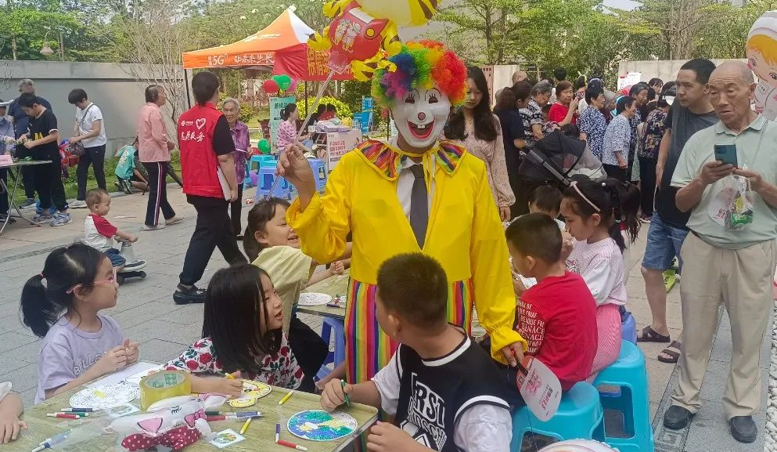

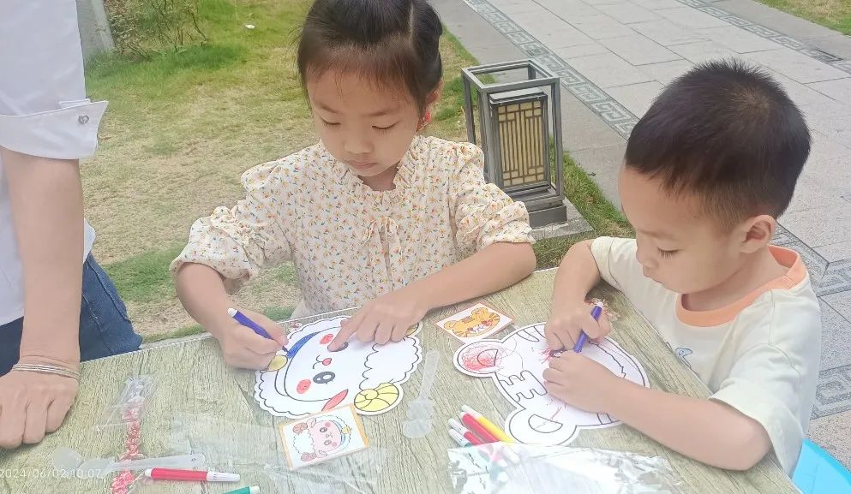
不仅如此，我们还精心设计了一系列互动环节，其中趣味夹弹珠游戏让大人小孩都沉浸其中，享受着简单游戏带来的纯粹快乐；手工香粽与鸭蛋的分发，则让人感受到了传统节日的温馨与甜蜜。而在射箭区，一场场紧张刺激的射箭比赛点燃了现场的热情，参与者们个个摩拳擦掌，跃跃欲试，用精准的箭矢诠释着自己的专注与勇气。
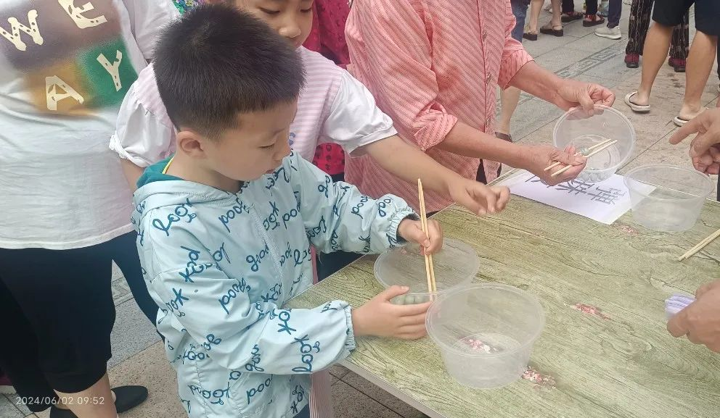

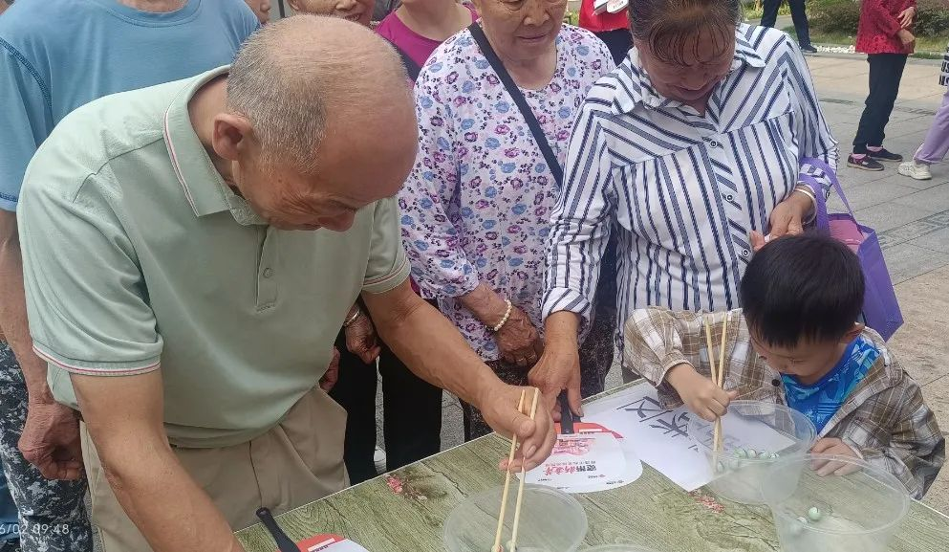
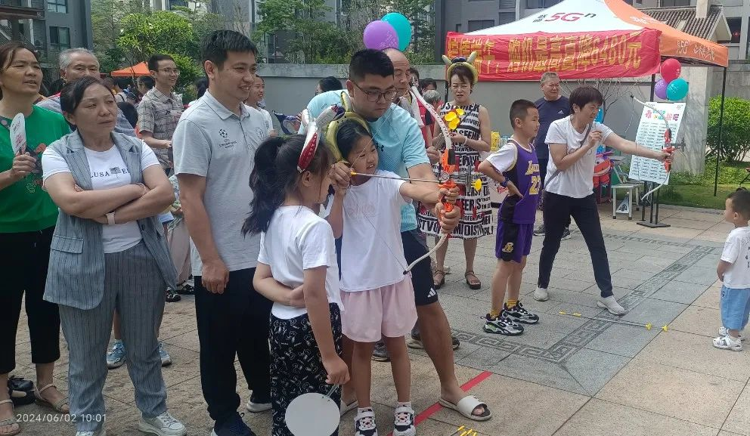
这场融合了传统文化与现代元素的庆典，不仅让业主们在轻松愉快的氛围中加深了对传统文化的理解，更促进了邻里之间的交流与和谐，展现了恒意达物业致力于构建文明、和谐小区的美好愿景。通过一系列丰富多彩的活动，我们共同创造了一段难忘的记忆，让“缤纷六一·粽情端午”的主题深深烙印在每个人的心中，期待来年再聚，共续这份美好与温馨。

攀枝花市恒意达物业管理有限公司
2024年6月2日

